13 шілдеде «Смешарики» тобы және топ жетекшісі Г.М. Бакирова басқаруымен «Менің Қазақстаным» атты сайыс-шара өткізілді. Сайыстың ұраны «Біз қазақ тілінде сөйлейміз». Балалар өздерінің қазақ тілінде өнерлерін көрсетті. «Сөзді тап», «Бәйге», «Жұмбақты шеш», «Қазақтың ұлттық ойындарын ата» атты тапсырмалар орындалды. Сайыстың соңында «Смешарики» тобы «Бауырсақ» атты ертегі көрсетті.

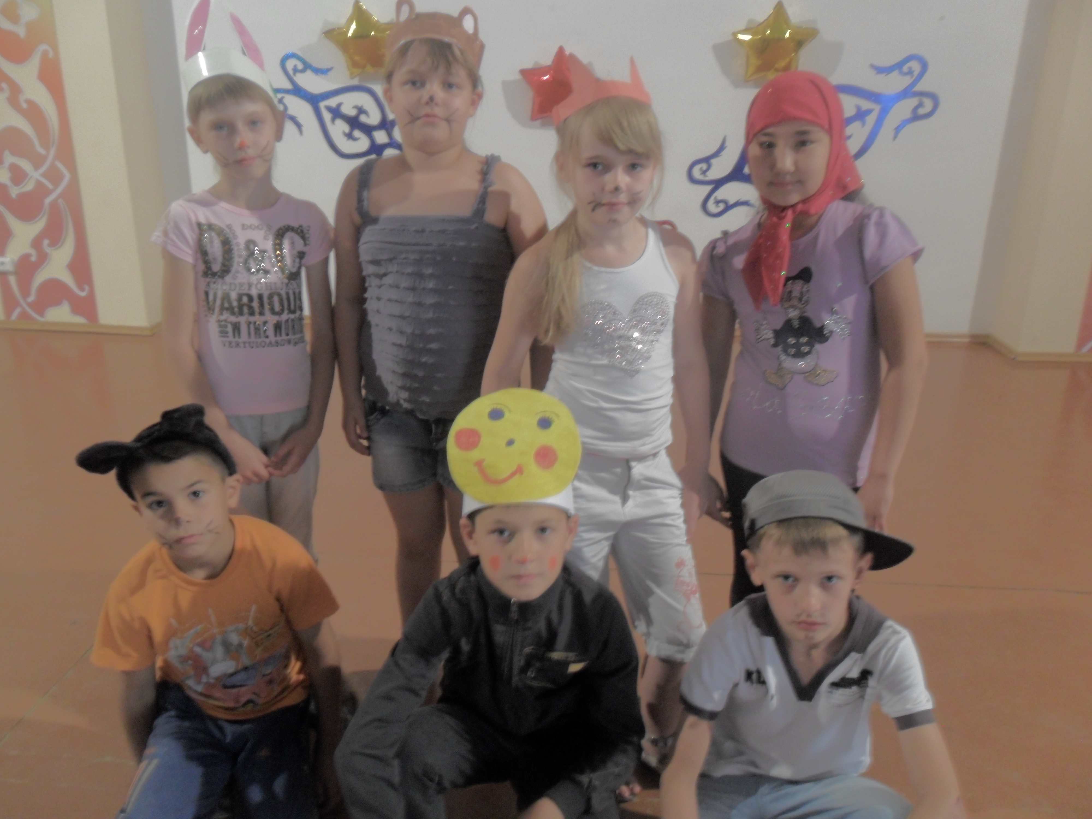
13 июня отряд « Смешарики» воспитатель Бакирова Г. М. провели мероприятие « Мой Казахстан» . Оно прошло под девизом мы говорим на казахском языке. Ребятам предлагались задания « Найди слово», « Байга», « Отгадай загадки», « Назови национальные казахские игры». Выполняя эти задания дети проявили мастерство в знании казахского языка. В конце праздника ребята показали сакзку « Колобок» на казахском языке.

